淡江時報 第 1200 期
AI系吳政葶參與跨校團隊 獲大數據分析競賽全國冠軍
學習新視界
【記者張平淡水校園報導】本校人工智慧學系大四學生吳政葶，日前參與跨校學生團隊，於教育部主辦「2024教育大數據分析競賽」，以「跨平台數位學習成效預測模型之準確率提升及關鍵特徵提取對教育現場之啟發」，獲得冠軍與獎金50萬。

吳政葶參與的團隊，由高雄師範大學科學教育暨環境教育研究所助理教授沈明勳領軍，學生成員有來自該校數學系、科環所，及成功大學資工所、台灣大學電機所等6位成員。初賽階段全國共有84隊入選，取其中20隊進入複賽。接著在兩天激烈競爭的複賽中，從20隊脫穎而出得到全國冠軍。

參賽作品以跨平台數位學習成效預測模型之準確率提升及關鍵特徵提取對教育現場之啟發。根據主辦方提供的學習平台資料以及校標成績，來進行數據分析，並將結果用於教育現場上。

吳政葶在競賽過程主要擔任數據分析、撰寫程式碼、數據分析、建立模型等工作，並配合教育組的想法修改程式。她認為主要挑戰在於，這並非一般的數據分析，數據除了精準外，還需要有人深入理解教育的意義。「若分析結果無法與教育現場結合，再精準的數據分析也毫無價值，因此我們堅持將資料集拆分成各科，正是為了讓數據結果能夠與教育實務緊密連結。」
2024/12/09

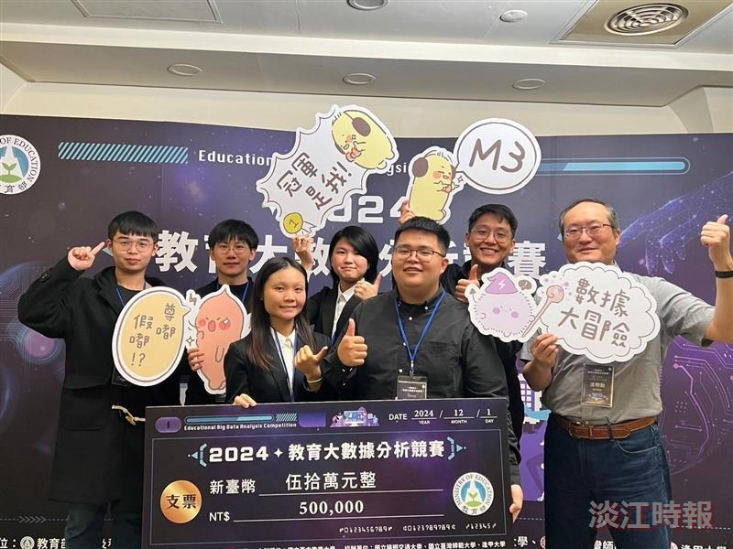
吳政葶（後排左三）參與跨校團隊，在「2024教育大數據分析競賽」得到全國冠軍。（圖／吳政葶提供）

